Муниципальное казенное общеобразовательное учреждение
«Средняя общеобразовательная школа №1 им. М.А. Камбиева»
с.п. Каменномостское Зольского района
Кабардино-Балкарской республики

Всероссийский конкурс
«Моя малая родина: природа, культура, этнос»

Номинация: «Экогид»

«По тропинкам
моего села»

Работа
ученицы 10 класса
МКОУ «СОШ№1 им. М.А. Камбиева»
с.п. Каменномостское
Мурзакановой Эльвиры Хасанбиевны

Руководитель-Беева Марина Исуфовна

с.п.Каменномостское
2022г.

Содержание:

1. Введение………………………………………………………3
2. Моё Каменномостское……………………………………….4-5
3. Наши горы……………………………………………………5-6
4. Озера Шадхурей……………………………………………..6-9
5. Дом-усадьба Астемира Шериева……………………………9-10
6. Мечеть………………………………………………………..11
7. Каменный мост………………………………………………11-12
8. Дом культуры………………………………………………..13
9. Думановские источники……………………………………..14-15
10. Музей………………………………………………………...15-22
11. Любимое место выпускников нашей школы……………..22
12. Заключение………………………………………………….22

Введение

С поклоном до земли стою перед тобой.
Лелею образ твой, мой край, моя земля!
И это все мое – все это есть душа моя!
И о тебе пою, любимый мой Каменномост!

У каждого человека есть близкий его сердцу уголок земли, где появилось первое слово в его жизни-мама, где он услышал из уст своей мамы колыбельную песню, где вступил своими маленькими ножками на землю и сделал первые неуверенные шажочки. Это его отцовский дом, это его родное селение. Моя малая Родина — это Каменномостское. И сегодня я проведу экскурсию по селу, но сразу хочу сказать, что она будет проводиться только по историческим памятникам, которые находятся в селе и по живописным местам нашего селения.
Для ознакомления с основными достопримечательностями села, я построила маршрут.
На маршруте «Экскурсия по Каменномосту» запланировано несколько объектов: (Приложение 1)
- Горы и ещё раз горы
- Озера Шадхурей
- Дом-усадьба Астемира Шериева
- Мечеть, построенная Екатериной Хомяковой
- Каменный мост
- Домик, где побывал великий русский писатель А.С. Грибоедов
- Думановские источники
- Историко-краеведческий музей Каменномостской первой школы
- Любимое место выпускников Каменномостской первой школы

Протяженность маршрута – 7 км проездом и 1 км пешком
Время в пути – 4-5 часов
И так в путь.
К данной работе прилагается маршрутная карта и буклет.

Мое Каменномостское
Души в тебе не чаю, край родной!
Прежде чем начать свой рассказ о путешествии, по моему любимому селу, хочу дать историческую справку.
Если опираться на предания, то первое упоминание об ауле «Кармово» датировано примерно 1707 годом. Первые письменные источники, в которых упоминается аул Кармово, датируется 1793 годом.
Название селения произошло от фамилии Кармова в честь рода, первым переселившим в данную местность. И, естественно, история селения неразрывно связана с родом Къэрмэ.
В 1850 году 15 февраля Начальник центра полковник князь Эристов писал в Кабардинский Временный Суд, что с наступлением ранней весны предлагается переселить аулы Кармова, Абезванова и Аджиева, находящиеся на левом берегу Малки у Известного брода, в Кабарду на правый берег Малки, между аулами Трамова и Бобуково. Но этого переселения не было, что прослеживается из документа от 30 октября 1850 года. В нем князь Эристов пишет снова в Кабардинский Суд, что главнокомандующий отдельным Кавказским корпусом изволил разрешить аулам Кармова, Аджиева и Абезванова «остаться на жительстве на настоящем месте, или же переселиться немедленно выше поста Известно – Бродского и не селиться выше того места, которое лежит против Трамова аула». Из этих двух документов можно сделать вывод, что переселение было отменено главнокомандующим отдельным Кавказским корпусом, и можно предположить, что у жителей этих аулов был большой авторитет у главнокомандующего.
В середине XIX века, во время укрупнения аулов, нескольким аулам после объединения давали одно название. Возникает вопрос, как эти названия присваивались. В селении существуют рассказы о том, что в ауле Кармово среди жителей квартала Кармово и жителей квартала Думаново вопрос наименования селения решался путем жребия. То есть, согласно результатам, одни селились выше по течению реки, а другие давали название селению. В это, наверное, можно было бы поверить, но в 1870 годах Бата Абезванов писал, что в 1865 году, когда его аул объединили с аулом Кармова, то, по распоряжению начальства, новый аул был назван аулом Кармова.
Этот пример показывает, что названия присваивались, как правило, сверху.
И, если это так, вопрос названия селения, после укрупнения аулов, решался сверху. Поэтому начальство решило оставить за аулом название Кармово. (Р.К. Кармов «Карма»)
И последний штрих. В 1920 году 8 июля появился приказ о переименовании некоторых населенных пунктов Кабарды. В этом приказе селение Кармово было переименовано в Каменномостское.
Ты не знаешь, а это всё просто:
Есть вершина, как старый корабль,
В тихой пристани Каменномоста,
В том селе, что звалось Кармохабль…(Приложение 2)

Инна Кашежева

Наши горы
А теперь отправимся в путешествие по красивейшим и живописным местам нашего села. (Приложение 3) У нас свежий, горный воздух, красивые горы, реки и озера. Предлагаю вам остановиться у въезда в наше село и осмотреться по сторонам. (Приложение 4) Вашему взору откроются прекраснейшие, величавые горы, которые окружают нас. Эти горы стоят на страже нашего села со дня его основания.
Посмотрите вправо и вдалеке вы увидите Белую гору, которую в народе называют Бгыху. (Приложение 5) На склоне этой горы сельчане добывали известняк, который использовалось в хозяйстве, им красили стены жилых домов.
Посмотрев чуть ниже перед вашим взором, встанет интересная гора Семья пещер. Присмотревшись, вы сами убедитесь, что эти пещеры, и, правда, похожи на семью: вот две большие это родители, а другие пещеры-дети. (Приложение 6)

Озера Шадхурей
(Приложение 7)
Следующим объектом нашего путешествия будут озера Шадхурей (Шад - озеро, хъурей - круглое). Поворот на озера находится в начале села, сразу после моста через речку Жаманкул.
Из глубины веков, из тьмы времен приходит к нам упоминание об этих озерах, вызывающих удивление, восхищение, у тех, кто хоть однажды видел их.
На дороге, ведущей к озерам Шадхурей, имеется небольшая провалина. Бросая туда камешки, через некоторое время можно услышать плеск воды. Это свидетельствует о наличии подземных озер. Они карстового происхождения.
Если подняться по речке Жаманкул вверх, то на расстоянии 3 км попадается сначала небольшое, почти высохшее, озеро затем второе - бирюзового цвета и, наконец, третье озеро ярко-синего цвета. Последнее и есть озеро Шадхурей.
Слово «Шадхурей» переводится с кабардинского как «круглые болота». На поверхности воды как в зеркале отражается небо, окружающие горы, прибрежная растительность. (Приложение 8) С запада можно подойти к озеру, войти в воду. Водная гладь озера спокойная, кажется, оно замерло, застыло в своей таинственной и загадочной красоте. (Приложение 9)
С востока озера окружены крутой возвышенностью, (Приложение 10) что в сочетании с произрастающими у берегов кустарниками придаёт им таинственный вид, а их большая глубина невольно настораживает и пробуждает к ним величайший интерес.
Уникальнейшие природные объекты, два удивительных озера рядом, находятся у подножия Джинальского Хребта. Их можно считать визитной карточкой не только с.Каменномостское, но всего Зольского района, а может быть и нашей республики, настолько удивительна их красота. (Приложение 11)
Известно, что все таинственное рождает множество разных легенд и слухов. Внешний вид озер, обрывистые берега, пустынные окрестности — все это доставляло пищу народному воображению и, наверное, внушало моим предкам панический ужас, раз до нас дошли только страшные истории.
Вот одна из них.
Один хозяин всегда косил сено по берегам речки Жаманкул, а на склонах прибрежных гор пас овец. На зиму он их загонял в овчарню, недалеко от озера Шадхурей. Повеял от Ошхамахо холодный ветер, началась стужа, и припорошило снежком. Чабаны в первую же ночь загнали овец в овчарню, а сами грелись у костра. Зашел хозяин, чтобы посмотреть все ли исправно, он остался всем доволен, и, уходя к себе в саклю, сказал чабанам: «В эту ночь в овчарне будет слышен шум, не тревожьтесь! Не выходите из своего шалаша, и не заглядывайте туда, чтобы там не делалось!» Была уже глубокая ночь, когда в овчарне послышался необыкновенный шум. Чабаны прислушались, явственно было слышно, как кто-то гоняется за овцами. Они недоумевают, что это такое. Долго они не вставали, не обращали внимание ни на что, согласно приказанию хозяина. Шум все увеличивался: поднималась страшная беготня и невообразимый гвалт. Они уже думали, что настал последний час для бедных животных. Наконец они не выдержали, зажгли факел и заглянули в овчарню. И что они видят: овец гоняют из одного конца овчарни, в другой два белых, как снег барана, с черными ушами. «Что за диковина?» - думают чабаны. Они растерялись, и, забыв о приказании хозяина, бросились ловить таинственных баранов. Но лишь только они вошли с факелом в овчарню, белые бараны бросились к выходу. Повалили чабанов и выскочили из овчарни. Овцы сначала сомкнулись в одну кучу, а потом стремительно понеслись за белыми баранами, которые направились к озеру Шадхурей и бросились туда. За ним последовало все стадо.
Утром приехал на арбе хозяин, и чабаны рассказали ему о случившемся: «Я ведь вам запретил входить в овчарню, - сказал хозяин. - Все наше счастье было в этом стаде; когда его нет, то и нам нечего жить. И нам туда дорога!» С этими словами он приказал чабанам запрячь арбы, уложить туда все добро и ехать за ним. Когда все уже было готово, первым в озеро въехал на арбе хозяин, а за ним и другие арбы. Все погрузились в пучину: виднелись только круги, расходящиеся на поверхности озера, и слышался плеск воды у берега, заросшего камышами. Наконец все стихло на зеркальной поверхности Шадхурея.
С тех пор, каждый год весною, во время стрижки овец поверхность воды озера покрывается шерстью. Это - шерсть утонувшего стада овец. А при лунном свете выходят из воды два белых, как снег барана и пасутся на берегу. А затем опять погружаются в бездонную пропасть Шадхурея.
Наверно такие истории не добавляли желание жить рядом с озерами и радоваться такому соседству. Но это было в прошлом, а сегодня посещение озер — это удивительное путешествие и мы отправились к ним.
Ну а мы преодолели небольшой участок пути (где-то 100м) пешком. Шли по гористой местности, наслаждались хорошей погодой, ярким солнышком, чистым голубым небом и неописуемым пейзажем местности.
Первое озеро появилось из-за горы для нас неожиданно, ведь ничего в окружающем нас природном пейзаже не говорило о том, что где-то близко находятся озера, поэтому неожиданность появления в этом месте уже вызвало удивление, но то, что мы увидели, повергло нас в еще большое удивление. Мы увидели сказочную картину, открывшуюся перед нами, что заставило нас остановиться пораженных красотой и недоступностью озера. Красотой, потому что водная гладь озера как будто застыла в своей неподвижности, а недоступностью – потому, что вода озера погружена в своеобразный кратер и, подойти близко к озеру достаточно трудно. Мало того, что берега озера достаточно обрывисты, так еще вокруг озера очень близко друг к другу растут деревья такие, как липа, орешник, лещина, ясень.
Тропинка к самому озеру проходит по веселому, разноцветному альпийскому лугу, на фоне которого это «бездонное» озеро – словно зеленое око, обращенное в голубые небеса. Его не питают ни реки, ни родники, а уровень воды остается одинаковым круглый год, скорее всего, его питают подземные озера.
Второе озеро находится чуть выше первого, оно немного больше и доступнее.
По одним данным глубина первого озера — около 300 метров, по другим 60 метров (аквалангисты Игорь Галайда и Роман Прохоров проводили замеры глубины в озерах). Но информация эта не является однозначной и окончательной, потому что озёра мало исследованы и, как знать, быть может, они таят в себе что-то совершенно потрясающее и восхитительное и все тайны озер еще впереди.
Еще наши озера знамениты тем, что на одном из них снимался эпизод из фильма «Земля Санникова», когда главные герои приносили оленя в жертву богам. (Приложение 12) Я уверена, что выбор озера был не случаен. Найти озеро более таинственное, более загадочное просто не реально. На кадрах видно, как водоворот озера затягивает оленя в свои глубокие зелёные пучины. Красота здесь поистине удивительная. Снимался в роли шамана замечательный танцор и артист с мировым именем Махмуд Эсамбаев. (Приложение13)
Красота озер дополнена окружающими их лесами и лугами. Это нужно обязательно увидеть. Увидеть и навсегда полюбить. Дух захватывает от такой величественной красоты.
Дом-усадьба Астемира Шериева
Спускаясь на обратном пути к селу, делясь впечатлениями, друг с другом мы не заметили, как добрались до Кармохабль. И следующую остановку хочу сделать у знаменитой усадьбы Астемира Шериева. (Приложение 14)
Этот дом был построен в начале прошлого века. Из поколения в поколение передается рассказ о том, как Великий князь Романов Александр Михайлович был почётным гостем у Шериевых в ауле Кармова (тогдашнее название нашего села Каменномоста). Вот как это было: в один из вечеров в ноябре месяце 1917 года ко двору усадьбы Шериева Астемира подкатил экипаж в сопровождении группы всадников. В экипаже оказались Великий князь Александр Михайлович Романов, его супруга и лечащий врач. Конечно, наш народ всегда славился гостеприимством и Шериевы тоже создали все условия для уважаемых гостей. Говорят, что Великому князю понравилась большая усадьб с очень красивым домом, с удобствами. По преданию старейшин водопровод в доме Шериева Астемира был из керамических труб, а отопительная система - голландская.
Великий князь гостил у Шериевых с ноября 1917 года до момента наступления теплого времени года. И в 1918 году ночью в сопровождении смелых горцев покинули усадьбу Шериевых. Говорят, что Великий князь поблагодарил Шериевых за теплый приём и положил на стол пакет. А когда открыли пакет, там оказались два документа, подписанных Великим князем Александром Михайловичем Романовым. Первый документ – это письмо-обращение к руководителям нескольких стран с просьбой, если у них окажется в результате революций кто-либо из рода Шериевых, то принять и оказать содействие в налаживании жизни. Второй – это благодарственное письмо к Шериевым за гостеприимство. Вот такое красивое предание передаётся из поколения в поколение.

Астемир был в числе частных землевладельцев, имел собственный хутор, располагавшийся в 400 метрах от хутора Хомяковский. Хутор назывался Шериевским, в подтверждении чего имеется печать Шериева Астемира (Приложение 15) с надписью: «Хутор на Зольские кабардинца Шериев Астемир».(ЦГА КБР фонд и-51, опись-1, дело 15, л050, 50об)
На обратном пути я хочу показать вам, мечеть, вернее то, что от него осталось, который был построен по приказу Екатерины Хомяковой Шериеву Астемиру. (Приложение 16)

О дружбе (или любви) Шериева Астемира и Хомяковой Екатерины ходило много слухов. Начну с биографии Астемира Шериева. Астемир рано приобщился, как теперь говорят к предпринимательской деятельности. В Кисловодске он открыл мастерские по изготовлению кабардинских седел, бурок, пошиву черкесок и других вещей, там же имел свой магазин по реализации изготовленных вещей. В этих мастерских работали кабардинцы, абазинцы, черкесы . Видимо бывая в черкесских аулах не далеко от р.Кубани он познакомился с будущей женой Селимхан из старинного кабардинского княжеского рода Мударовых. Астемир женился на Селимхан Салиховне Мударовой и им сыграли пышную, красивую свадьбу. Произошло это примерно в 1874 году, у них появилось трое детей два мальчика и девочка, которые рано умерли от оспы. Старшина аула Кармова ротмистр Кизибек Кармов писал: Приставу 4 участка Пятигорского округа от 4 июля 1879 года за №80. Месяц тому назад, как в нашем ауле свирепствует оспа на детях, между тем большинство отцов не в состоянии приглашать докторов, болезнь эта с каждым днем развивается. Донося об этом Вашему Высокоблагородию, имею честь просить ходатайство командировании помощи больным и оспопрививательницу, для прививки оспы, дабы предупредить дальнейшее развитие болезни. (ЦГА КБР).
По всей вероятности дети Астемира умерли в это время, на которое указывает ротмистр Кармов 1870-1880г.г. от тяжёлой формы болезни. После смерти детей Астемир не находил себе места от переживаний и чаще обычного выезжал по своим торговым делам в Пятигорск, Кисловодск и в один из таких дней, когда Астемир собирался на ярмарку в Кисловодск, приехав туда он ехал по центральной улице, своим внешним видом он бросался в глаза. Рост его выше двух метров, с прекрасным белым лицом, усами и бородкой, одет был изысканно, черкеска белого цвета, пояс, кинжал и газыри червонные, на голове высокая кабардинская попаха из серебристого сура. Среди прогуливающихся людей он был самый заметный, он выделялся ростом и умением держать себя с достоинством. Время было осеннее, стоял тихий, ясный день. Астемир ехал на прекрасном серебристого цвета Шагди – скакуне и на встречу ему фаэтон, кучер фаэтона резко затормозил экипаж, из фаэтона вышла и остановилась перед Астемиром красивая смуглая женщина. Она обратилась к нему со словами: «Можно Вас на минутку?» Астемир спешился перед дамой, сказав можно, если Вам будет угодно. Он прекрасно говорил на русском языке и представился, как положено. Астемир сказал, что едет в свою мастерскую, и магазин для участия в ярмарке и пригласил ее к себе. Так произошла знакомство Екатерины и Астемира. С этой встречи и до смерти Астемира они не расставались и прожили совместно 21 год. Это был безумный роман, полный восторгов и муки. Астемир был из религиозной семьи: его отец Абдул Хажбиевич совершил хадж, Астемир понимал, что нарушает обычай, но душа его противилась разуму. Для него потерять любимую означало потерять все. Старшие из рода уже знали о них и порядком журили Астемира. Однажды Астемир осмелился и привёз Екатерину Алексеевну в аул, в родительский дом и когда все собравшиеся увидели её, они смирились и благословили на кабардинскую свадьбу. Вскоре сыграли пышную свадьбу, а самое главное для Екатерины Алексеевны было то, что первая жена Селимхан Селиховна Мударова не противилась, и все смирились с этим и благословили их на совместную жизнь. Поэтому Екатерина Алексеевна ко всем близким родственникам Астемира относилась с подобающим вниманием и уважением. А детвора помногу раз бывала на Золке, на хуторах Хомяковском и Шериевском, в Пятигорске и Кисловодске, многие из них выучились там грамоте и русскому языку, поэтому в то время среди Шериевых было много грамотных. Екатерина Алексеевна сама часто бывала в ауле Кармова, а иногда привозила с собой Софию Алексеевну Хомякову, которая жила в Кисловодске в собственном дому, и Анну Граббе урожденную Хомякову, почти ежегодно отдыхавшую в Кисловодске. Они часто бывали в усадьбе и в доме Астемира на хуторе Шериевский и в ауле Кармова. Екатерина Алексеевна умела близко располагать к себе людей, своим душевным отношением и умением соблюдать кабардинский этикет. Притом неплохо научилась говорить на кабардинском, очень любила кабардинские блюда, и ей очень хотелось, чтобы Астемир оставался с ней самим собой. Вот что написано в архивном документе: Предназначенное согласно высочайшего утвержденного 28 день декабря 1869 года положения кавказского комитета в наделе, р.Золки от Б до В, стороны участка земли Урустама Ногмова, ныне владения дочери штабс-ротмистра Екатерины Хомяковой, Астемира Шериева вверх по р.Золке, середина которой составляет границу до межевого кургана под номером , поставленным на правой стороне. Смежный владелец Иван Мусинков, Илья Мусинков, Яков Зеленский, а за их неграмотных по их просьбе расписался Астемир Шериев. Здесь же есть указание, что за наследника ротмистра Казидбека Кармова, его родного сына Кучука расписался по неграмотности Астемир Шериев.(ЦГА КБР фонд и-51, опись-1, дело 15, л050, 50об). Астемир был в числе частных землевладельцев, имел собственный хутор, располагавшийся в 400 метрах от хутора Хомяковский.
Хутор назывался Шериевским, в подтверждении чего имеется печать Шериева Астемира с надписью: «Хутор на Зольские кабардинца Шериев Астемир». (Приложение 16) На хуторе Шериевский вблизи от Хомяковского, находился общинный кирпичный завод Астемира Шериева. На отдельных кирпичах сохранилось обозначение «АШ», инициалы владельца завода. Продукция этого завода пользовалась большим спросом. Астемир обладал хорошими организаторскими способностями, умел работать, используя свою кирпичную энергию и организаторские способности, и вскоре стал одним из крупных хозяйственников-собственников в Кабарде. Астемир в отличие от других предпринимателей, прежде всего, создавал условия для своих работников и хорошо оплачивал их труд. Поэтому к нему шли на работу русские, абазинцы, кабардинцы, балкарцы, ногайцы. А некоторые бывшие «хозяева» требовали возвращения «своих зависимых людей». Астемир объяснял обедневшей знати, что из этих работников никого раньше сам не знал, они сами пришли к нему с просьбой, а нынешнее время не запрещает принимать людей на работу, тем более что крепостное право давно отменено. Поскольку Астемир в приеме людей на работу действовал в рамках российских законов, ему не могли объявить свои претензии открыто. Шериев Ибрагим Мударович рассказывал, что Астемир по отечески и добродушно относился к нуждающимся, даже к незнакомым людям. Всегда помогал людям, чем мог. А если кто-нибудь из работников его или знакомых попросят денег в долг, он отвечал деньги лежат там-то, иди, бери сам, сколько просишь, верни точно также сам. Поэтому среди людей он пользовался большим авторитетом, а среди работников у себя и в имени Хомяковском еще больше. Таким запомнили его все, кто его знал. Астемир и Екатерина были очень преданы друг другу, и их любовь была взаимна. Доказательством тому может служить тот факт, что после смерти Астемира, Екатерина выполнила его предсмертную мечту и построила на свои средства (3000 руб.) сельскую мечеть.
Каменный мост
Продолжив путь, окажемся на развилке дорог, и мы поедем в правую сторону. На пути нам встретится красивое трехэтажное здание — это наша школа.
И вот перед нами мост. Нам обязательно нужно остановиться на мосту. (Приложение 17). Вы подумаете: «Ну и что? Мост как мост». Но нет, не скажите! Наше село Каменномостское своё русское название получило от природного явления – «каменного моста». Природа создала удивительное сооружение в одном из наиболее узких мест русла реки Малка, по которому можно перейти с одного берега на другой. До сих пор под новым мостом еще остались следы естественного скального моста, (Приложение 18) который в древности соединял оба берега реки; здесь проходил древний торговый путь. Отсюда и русское название селения - Каменномосткое. А этот мост лежит на реке Малка, которая является одной из самых крупных рек Кабардино-Балкарии. (Приложение 19)
Протяженность ее от истока до устья составляет 216 километров. Площадь водосбора 4,5 тыс. км. Малка делит село на две части: Думаней и Хагундукей. Малка в районе Каменного моста принимает приток – реку Кичмалка. По результатам анализа воды в разных местах по всей длине реки Малка, специалисты пришли к выводу, что реку Малка можно считать самой чистой в Европе в экологическом отношении.
А дальше мы свернем в переулочек и окажемся у ворот семьи Крымуковых. Здесь, как всегда, гостей встречают с радостью. В поместье Крымуковых находится проховой погреб. В наших местах проездом останавливался русский писатель и дипломат Александр Грибоедов, который написал в своих записках: «Я остановился в военном гарнизоне близ каменного моста».
Дом культуры
Под впечатлением увиденного, мы продолжим свой путь и окажемся на правобережье реки малки, то есть в Думаней. После длительной экскурсии на обратном пути я предложу вам отдохнуть, в нашем доме культуре. (Приложение 20)
После реставрации дома культуры, администрация села, и руководители дома культуры приглашают артистов нашей республики, для детей приглашают работников цирка. Жители села с удовольствием проводят здесь свой досуг.
Во дворе клуба находится памятник войнам-защитникам нашей Родины. (Приложение 21)
Думановские истоики
После отдыха, приглашаем вас посетить Думановские источники, которые славятся своими целебными свойствами даже за пределами республики. (Приложение 22)
Я нашла историческую справку:
В ведомости Я. Шарданова (1825 г.) зафиксирован «аул 3-й степени узденя Хажи-АтажукиДуманова, принадлежащий умершему Темир-Булату Атажукину»*. Аул этот располагался на правом берегу р. Малки, напротив нынешнего селаХабаз, о чем говорит название балки (Думэнеикъуэ), а также родник Думанова (Думэнхэ я псынэ), известный еще и под более поздним названием как родник Анзоровых (Анзорхэ я псынэ). В том же 1825 г. жители аула Думанова вместе со многими другими кабардинцами бежали за Кубань. Местом их жительства стала Адыгея, о чем напоминает название одного из старых кварталов селения Блечепсин - Думэней (Думаново)…
Эти источники названы Думановскими, потому что они расположены в балке Думэнеикъуэ. В народе их также называют Псынашхибл. (Псынащхьибл)
Еще в 1810 году известный Московский врач Ф.П. Газа впервые исследовал минеральные источники нашего края. Это он обнаружил небольшой колодец, из которого лошади кабардинцев пили воду. Это и были целебные источники. При открытии этих источников спутником и проводником Ф.П. Гааза был знаменитый князь Измаил Бей историческая личность и герой той эпохи. Кстати, он же и главный персонаж поэмы М.Ю.Лермонтова «Измаил-Бей».
Вода по вкусу во всех источниках почти одинакова, за исключением одного большого источника. Местные жители называют его серным источником (тхъуэбзащхъуэ). Отличительная черта этого источника - острый неприятный запах, но он очень полезен для лечения кожно-костных заболеваний.
Также хочу вам сказать, что в 2010 году эти источники исследовал Брунов Виктор Викторович - биогеограф, доктор энергоинформационных наук. После осмотра и исследований с помощью биогеоприборов этот известный ученый сделал следующие выводы: Думановские источники обладают самой высокой положительной биоэнергетикой. Это значит, что можно часами и сутками находиться в этих местах, и излечиться от многих недугов. (Приложение 23)
Да, удивительно красива и трогательна красота моей маленькой родины.

Школьный историко-краеведческий музей.
А сейчас я приглашаю всех в нашу знаменитую Каменномостскую первую школу. (Приложение 24) Почему в первую школу? Потому что эта школа имеет свою интересную историю. Каменномостская школа распахнула свои двери в 1937 году. Сначала школа была восьмилетней, затем её преобразовали в среднюю школу. (Приложение 25)
Еще потому что это моя родная школа и здесь находится историко-краеведческий музей. Вот она наша красавица, наша любимица! Как видите она трехэтажная и очень красивая. На первом этаже школы расположен школьный историко-краеведческий музей, рожденный в 2017 году. (Приложение 26) Музей был открыт в честь 80-летия школы. Рождению музея предшествовала большая кропотливая работа не только учителей и учащихся школы, но и всех жителей села. Любая вещь в музее имеет свою историю.
Каждый, кто хочет узнать историю нашего села, историю нашей школы, информацию об участниках Великой Отечественной войны – сможет это сделать, посетив наш музей.
Названия наших стендов сами говорят за себя. (Приложение 27)

«Этой школьной истории строки».
Здесь можно проследить всю историю нашей школы со дня её основания по сегодняшний день. Тут у нас фотографии практически всех учителей, которые в разное время работали в нашей школе, сеяли разумное, доброе, вечное. Есть тут педагоги, которые сделали многое для районного образования.
Кашежев Талиб Псабидович открыл первую школу для односельчан. Вот дом, где жил Талиб Псабидович. Здесь же он обучал своих первых учеников. К сожалению, дом сохранился только на фотографии. (Приложение 28)
Кашежева Ляля и КашежеваХурират- одни из первых учеников Талиба Псабидовича и одни из первых учителей на селе.
Многое тут можно посмотреть и прочитать о Камбиеве Мухабе Алимовиче, который без малого 30 лет руководил нашей школой. Он был первым учителем, который стал Героем социалистического труда. Вместе со своим коллективом он поднял образование в школе на высший уровень, прославил нашу школу на всю страну. (Приложение 29)
Мурзаканов Салим Ахмедович, который после Мухаба Алимовича принял бразды правления в свои руки и достойно продолжил дело Камбиева.
Шериев Хабас Батырбекович много лет учил школьников не только кабардинскому языку и литературе, но и нормам АДЫГЭ ХАБЗЭ.
Наша школа была основана в 1937 году, и в 2017 году мы отмечали юбилей школы – 80-летие. Тогда многие учащиеся сделали проектные работы, в которых – история школы, доклады и рефераты об учителях, которые вы видите здесь.
А на этом стенде цифры сами говорят за себя – сколько умных, талантливых выпускников есть у нас! На сегодня это 32 кандидата наук и 13 докторов наук. И это число постоянно растёт. Скорее всего, через несколько лет этот стенд нам придётся поменять, потому что кандидатов, докторов наук, генералов, полковников и подполковников у нас будет гораздо больше! (Приложение 30)
«Лучшая награда для школы – это успехи её учеников».

Вот фотографии многих из тех, кем мы сегодня по праву гордимся. (Приложение31)

Инна Иналовна Кашежева
Это уголок памяти нашей землячки, народной поэтессы России Инны Иналовны Кашежевой, торжественно открытый к её юбилею - к 75-летию со дня рождения - 12 февраля 2019 года. (Приложение 32)
Удивительные экспонаты.
Обратите внимание на эти удивительные экспонаты. Эти камни, ракушечники, окаменелости были найдены учащимися школы вместе с учителем географии Куготовым Гумаром Хабижевичем. Все эти находки свидетельствуют о том, что миллионы лет назад в наших краях был огромный океан; вся суша, на которой мы сейчас живём, раньше было покрыта водой. (Приложение 33)
В течении многих лет учениками нашей школы был собран богатый материал: это старинная утварь, предметы быта, орудия труда наших предков. (Приложение 34)

«Никто не забыт, ничто не забыто».
Самый главный стенд в нашем музее, наверное, «Никто не забыт, ничто не забыто».
Великая Отечественная война оставила незаживающую рану в нашей памяти. 800 каменномостцев отправились на фронт, чтобы защитить Родину от фашизма. Многие из них не вернулись в свои семьи. В руки взяли оружие и люди самой мирной профессии – учителя. На этом стенде вы видите педагогов нашей школы, которые участвовали в Великой Отечественной войне. Среди них и Камбиев Мухаб Алимович, имя которого сейчас носит наша школа. (Приложение 35)
Самая большая наша гордость на этом стенде – это, конечно же, Мусов Менли Фицевич, славный разведчик и снайпер, который стал кавалером Славы трёх степеней. (Приложение 36)
В первом списке – имена и фамилии наших земляков, которые вернулись с войны.
А в этом – более длинном - имена тех, кто пал на полях сражений. При составлении этих списков огромную помощь нам оказали члены ветеранской организации села во главе с Мурзакановым Салимом Ахмедовичем.
К сожалению, Великая Отечественная была не последней войной для нашего народа. На этом стенде, который называется «На страже мира» вы видите молодых людей, которые выполняли свой интернациональный долг в Афганистане и в братской Абхазии. В Афганистане погиб наш односельчанин Калажоков Руслан Мусаевич, в Абхазии – Лихов Роберт Каральбиевич. (Приложение 37)
И в мирное, казалось бы, время, погибают люди. 13 октября 2005 года, при нападении боевиков на Нальчик, погибла выпускница нашей школы – Кашежева Эллина Абуева. Она награждена Орденом Мужества. (Приложение 38)

История развития нашего села
На следующем стенде можно проследить историю развития нашего села и познакомиться с удивительными личностями.
Здесь люди, которые всю свою сознательную жизнь работали на благо своего народа. Это: Кашежев Талиб Псабидович – этнограф, общественный деятель, Ногмов Шора Бекмурзович – автор «Истории адыхейского народа», Хагундокова Ельмасхан – героиня Франции (кстати, вот её портрет, который нам подарил главный редактор газеты «Адыгэпсалъэ» Мухамед Хафица), Думанов Хасан Мухтарович – учёный, историк»; Соня Шериева, которая была ведущей солисткой ансамбля «Кабардинка» и которую называли королевой танца, поэтесса Инна Кашежева и другие.
«Человек славен трудом» - на этом стенде люди, которые всю свою жизнь отдали процветанию любимой Кабардино-Балкарии и за многолетний плодотворный труд заслуженно получили ордена и медали.
Здесь фотографии рассказывают нам о том, в каких жилищных условиях раньше жили люди. Дома были саманные, низенькие, покрывались камышом. В одном таком доме могло жить несколько семей, от 15 до 20 человек. Вот мельница Лихова Шагбана Хажильясовича, которая была построена в 1921 году и передана колхозу в 1933 г. Вот здание старой больницы и его работники. Здание было снесено и на этом месте сейчас современная двухэтажная больница. Мечеть, построенная Хомяковой, сохранилась в том виде, в котором вы видите на фотографии. Пороховой погреб в поместье Крымуковых. Он тоже сохранился. В наших местах проездом останавливался русский писатель и дипломат Александр Грибоедов, который написал в своих записках: «Я остановился в военном гарнизоне близ каменного моста». После чего наше село стали называть «Каменномостское». Под «каменным мостом» имелся ввиду мост, построенный матушкой-природой и через которую могла проехать телега. Вот это место. На этом месте затем построили большой мост.

Трудовые будни ветеранов
«Трудовые будни ветеранов» - так называется следующий стенд. Это люди, которые сражались в ВОВ, затем, вернувшись с войны, много лет отдали восстановлению разрушенного немцами хозяйства. Это Абидов Тажудин Хажумарович, Шериев Абисал Машевич, Кумышев Шагир Патович и другие.(Приложение 39)

Писатели и поэты нашего села
Далее мы видим писателей и поэтов нашего села, из-под пера которых вышло немало замечательных книг. Это Бейтуганов Сафарби Нугманович, Гаунов Борис Хизирович и другие. (Приложение 40)
Родословная села
Большое внимание уделяется в нашей школе изучению родословной, Учащиеся работают над своими родословными, знают свою родовую тамгу. Здесь вы видите родовые тамги 52 родов. (Приложение 41)
Боевая слава и трудовая слава сельчан.
Основная часть материалов о жизни и деятельности односельчан, информация об их наградах у нас хранится вот в таких папках – «Боевая слава рода» и «Трудовая слава рода». Таких папок у нас в общей сложности 78, и они у нас постоянно пополняются. Каждый, кто желает знать побольше о трудовой и боевой славе своего рода, может к нам обратиться. (Приложение 42)

Хагундокова Эльмасхан Эдыговна.
Этот портрет на 60-летие школы нам подарил главный редактор газеты «Адыгское слово» Мухамед Хафицэ. И не случайно. На портрете – героиня Франции, наша землячка Хагундокова Эльмасхан Эдыговна. Эльмесхан училась в Смольном институте благородных девиц. Во время Первой мировой войны работала сестрой милосердия в госпитале. Под фамилией Баженова она стала знаменитой. Семья Эльмасхан после нескольких лет пребывания в Китае и США попала в Париж в 1922 году. В 1923 году «русская красавица» Баженова, как называли её парижские журналы мод, становится любимицей светского общества. Хагундокова прошла две мировые войны. Эльмасхан — графиня Ирэн де Люар, командовала хирургическим отделением и передвижным госпиталем в рядах французского Сопротивления. Позже организовала передвижной хирургический госпиталь в Северной Африке, где спасла сотни человеческих жизней во время исторической битвы у Монте-Кассино. Эльмасхан Хагундокова — графиня де Люар была похоронена с высочайшими воинскими почестями, отпета в церкви Сен-Луи и похоронена на русском кладбище Сент-Женевьев-де-Буа. (Приложение 43)
Вот такой у нас замечательный школьный историко-краеведческий музей.

Любимое место всех выпускников нашей школы
Последний объект нашего маршрута - гора, и не просто гора, а излюбленное место всех выпускников нашей школы. Уже много-много лет как выпускники нашей школы встречают на этой горе рассвет. И эта гора выбрано не случайно, ведь стоя здесь можно любоваться нашим селом. Вот оно мое Каменномостское. (Приложение 44)

Горжусь тобой, мое селенье!
Горжусь тобой, Каменностское!
Я приглашаю вас посетить Каменномостское – уголок природы, где есть прекраснейшие живописные места, которые радуют душу. (Приложение 45)

Заключение

Вся жизнь наших предков была связана с природой, которую они любили и обожествляли. Наши предки верили, что в природе все живое: камень, молния, дерево, вода, огонь. Они смотрели на окружающий мир, как на неотъемлемую часть себя, это отражалось в отношении к растительному и животному миру, к воде. Предки всегда говорили: «Если ты заботишься об окружающем мире, о природе, значит, окружающий мир природы будет заботиться о тебе». Правы были наши предки, считавшие природу великим нравственным воспитателем человека.
Мы обязаны знать и сохранить основы нашего существования – природу Земли, гуманное и нравственные начала наших предков. Потому что как в природе, так и в обществе не случайно все так предопределено, дерево держится корнями своими, а человек силен, если прочно стоит на земле предков.
Да, удивительно красива и трогательна красота моей малой Родины, - родины белоснежных вершин, изумрудной зелени лесов, глубоких ущелий и бурных рек.
Сохранить красоту этих мест, беречь и приумножать его богатства – священный долг каждого из нас.

Использованная литература

- Бейтуганов С.Н. «Кабардинские фамилии»
- Кармов Р.К. «Карма»
- Унежев К.Х. «История Кабарды и Балкарии»

Информаторы
- Мурзаканов К. А.
- Мурзаканов С.А.
- Зекореев А.Ж.

ПРИЛОЖЕНИЕ

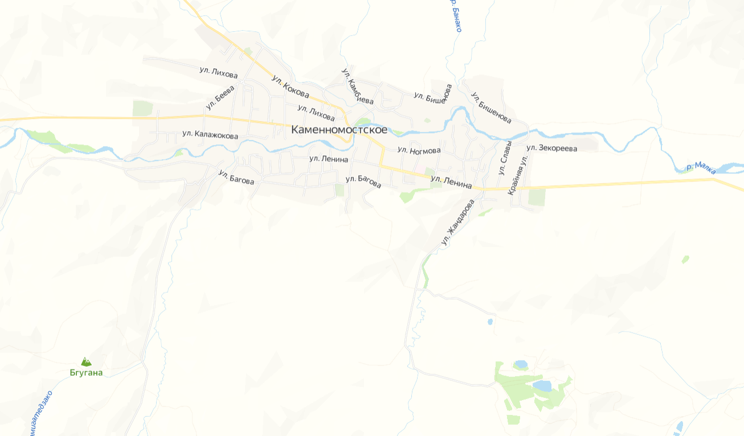
Приложение 1

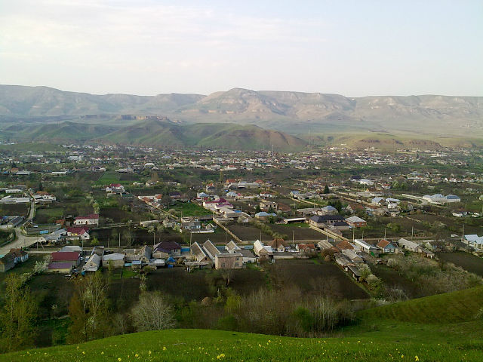
Приложение 2
Фото из семейного архива

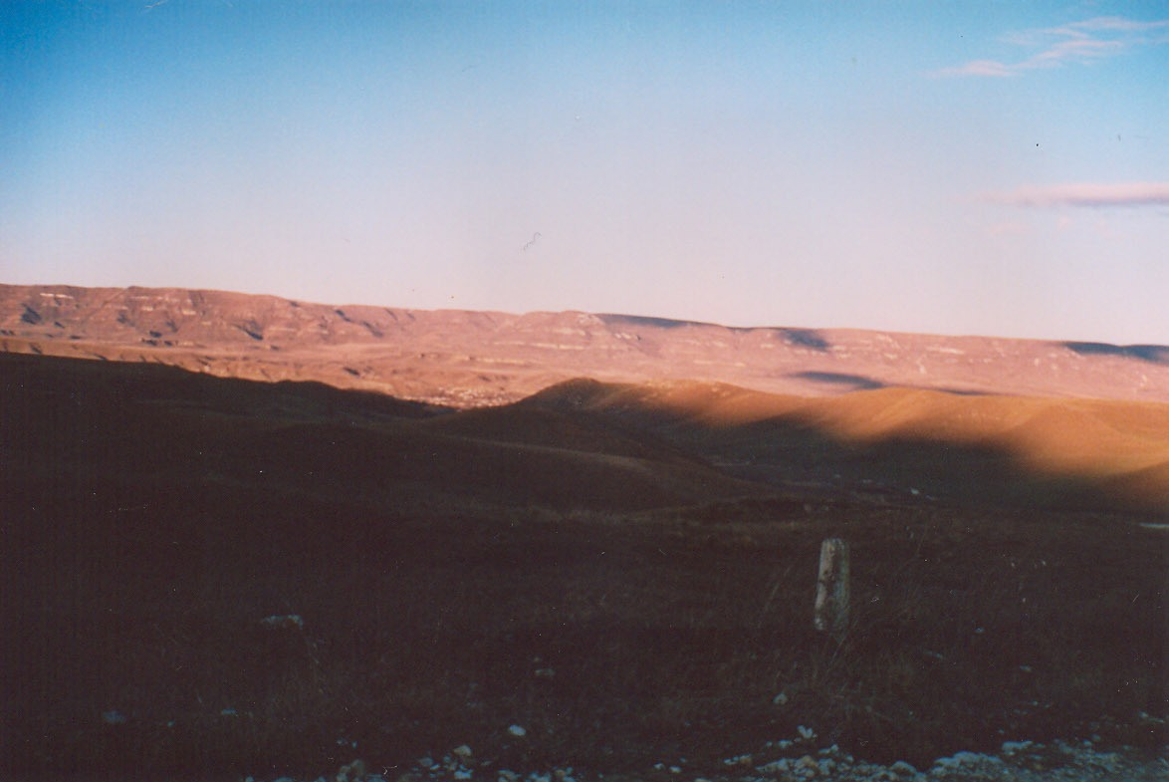

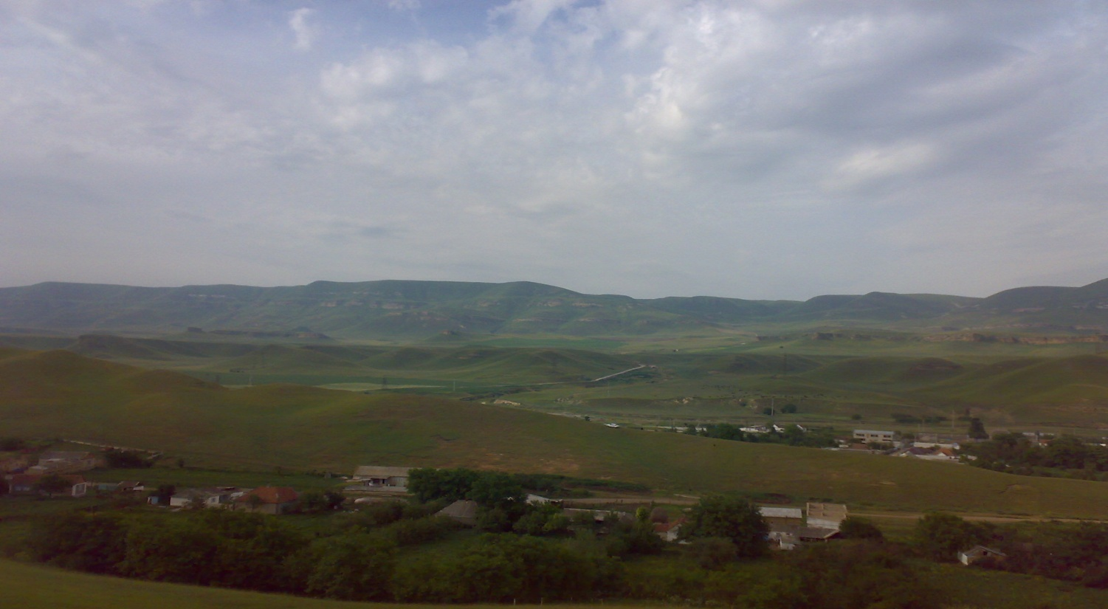Приложение 3
Фото из семейного архива
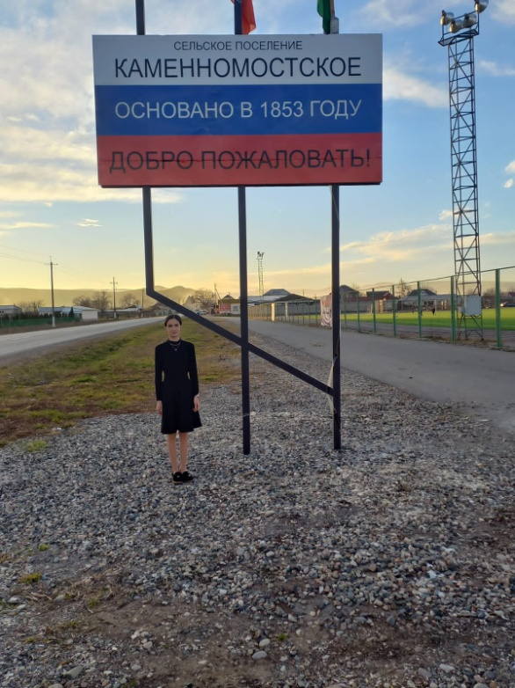
Приложение 4
Фото автора

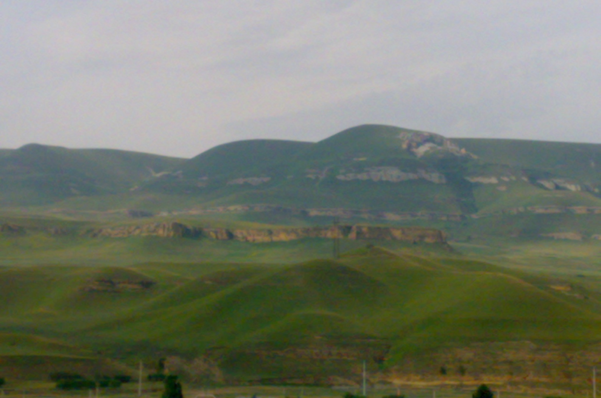
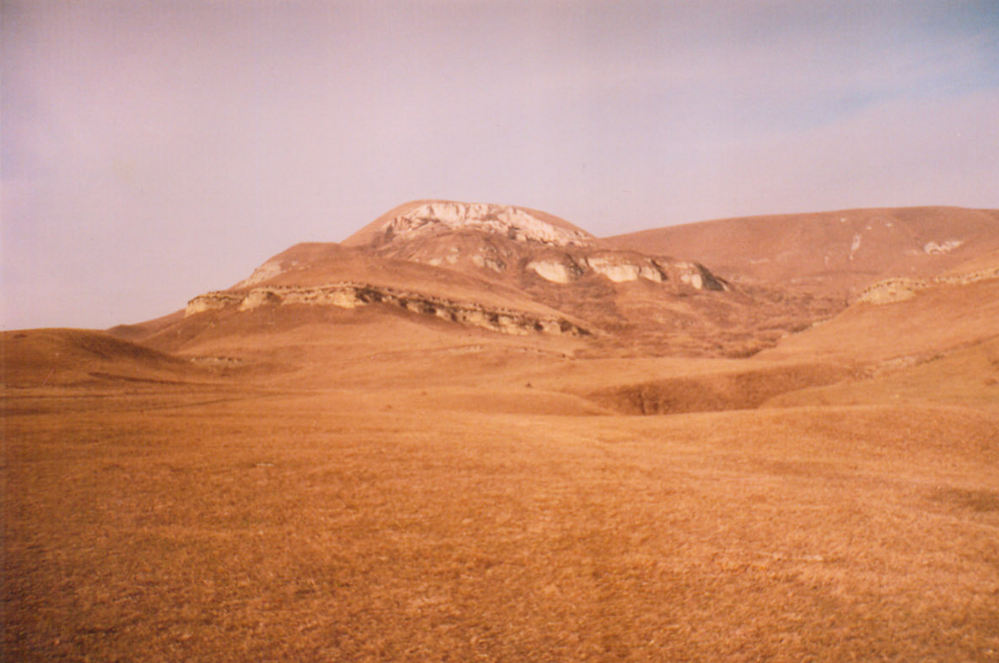

Приложение 5
Фотографии из школьного музея

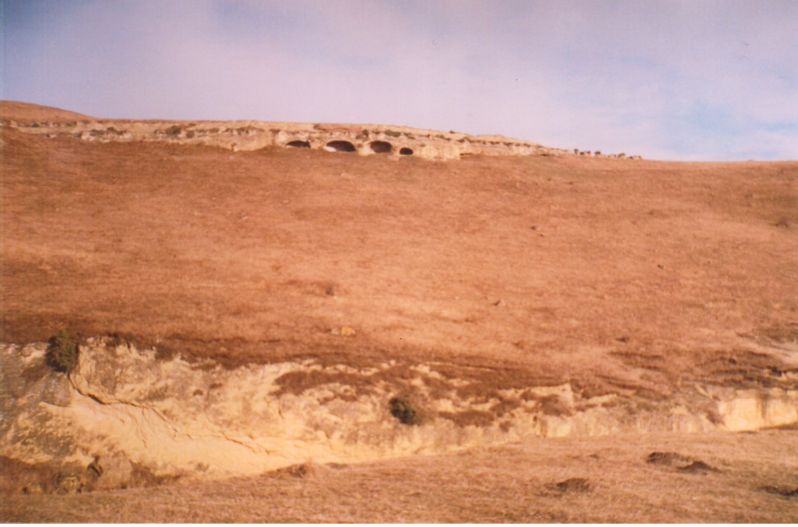
Приложение 6
Фотографии из школьного музея

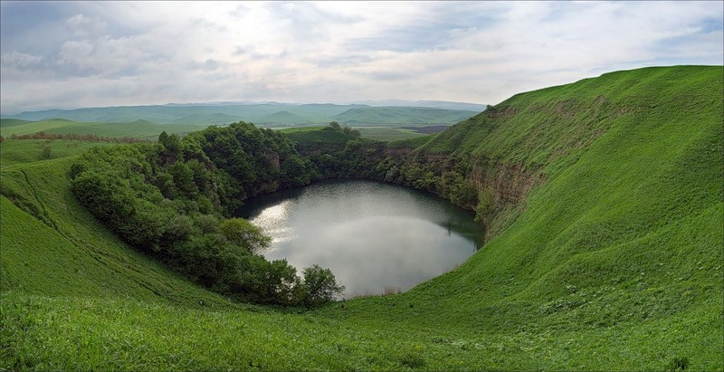
Приложение 7
Фото из семейного архива

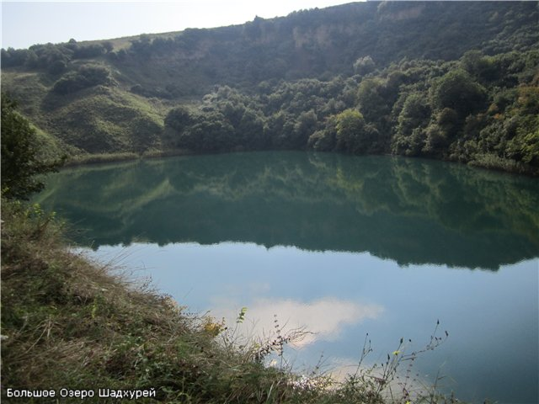
Приложение 8
Большое озеро Шадхурей Фото из семенного архива
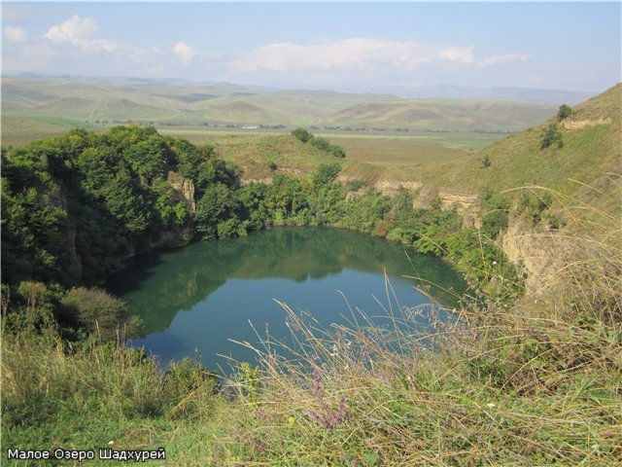
Приложение 9
Малое озеро Шадхурей. Фото из семейного архива

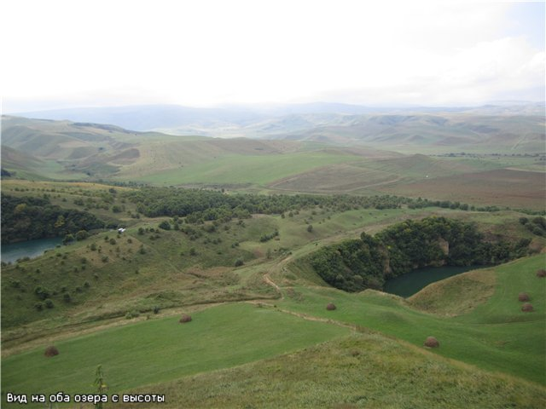
Озера Шадхурей. Из архива школьного музея.
Приложение 11

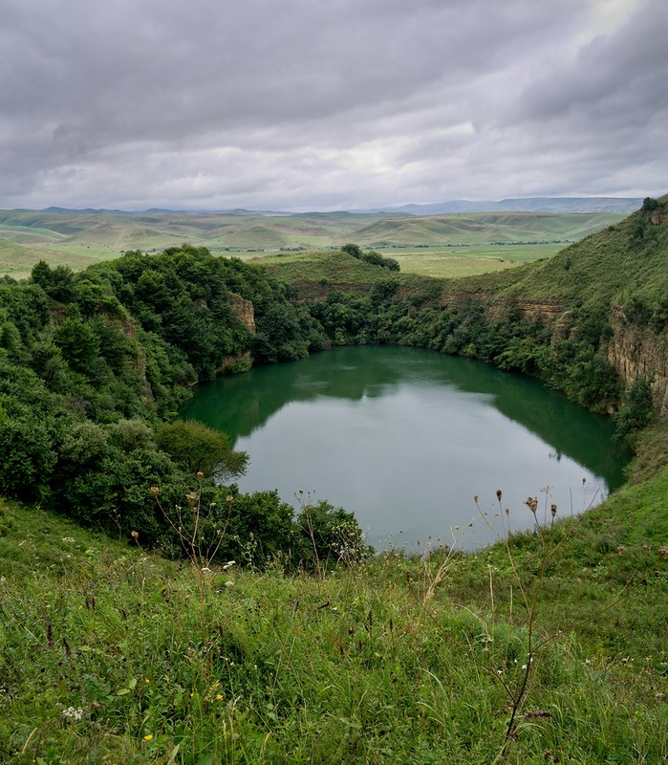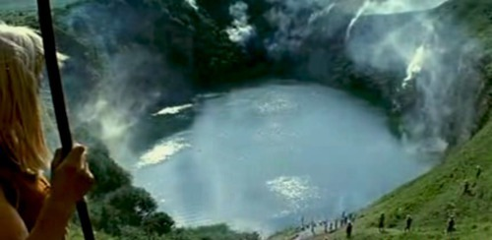
Приложение 12
Кадр из фильма «Земля Саникова». Из архива школьного музея

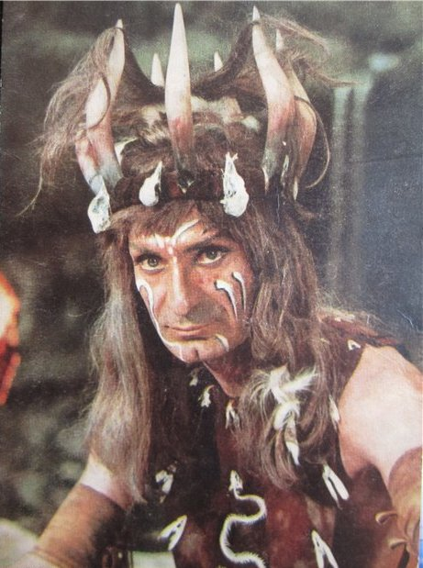
Приложение 13
Из архива школьного музея

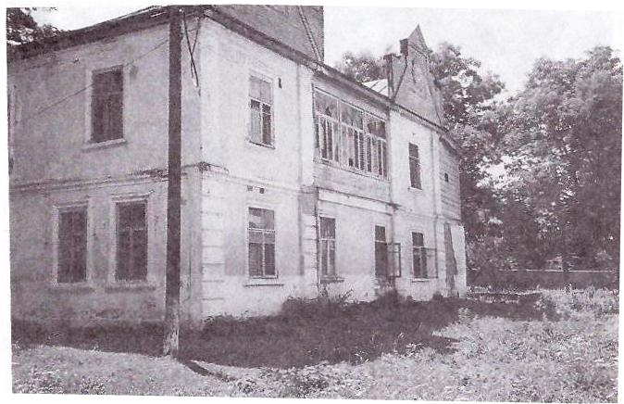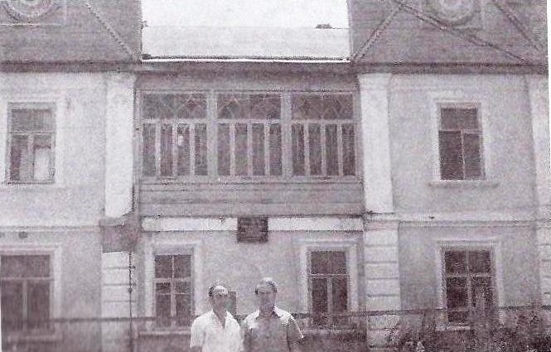
Приложение 14
Дом – усадьба Шериева АстемираИз архива школьного музея

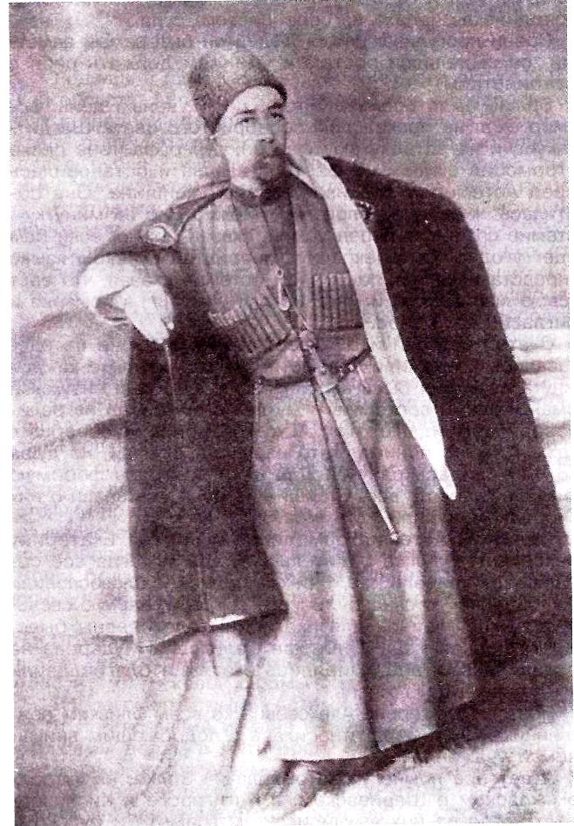
Приложение 15
Шериев Астемир. Печать Шериева Астемира. Фото из архива школьного музея.

Приложение 16
Каменный мост через реку Малка.Фото автора

Приложение 18
Каменный мост, созданный природой ( то что осталось от него) Фото автора

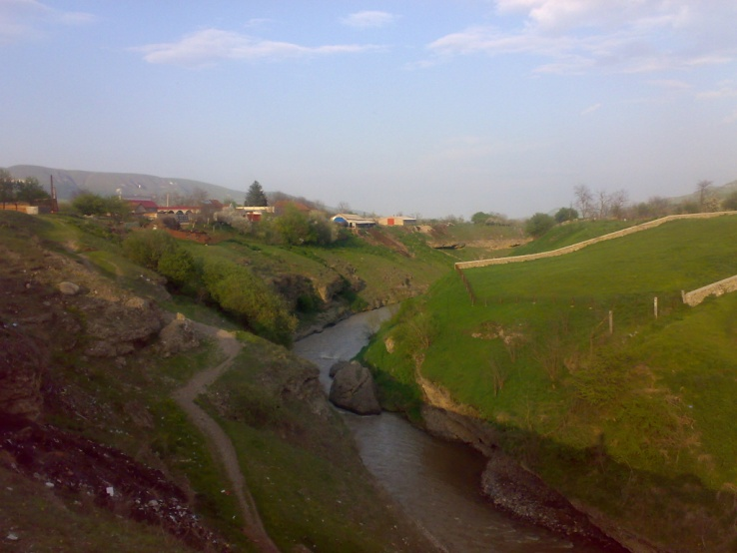
Приложение 19
Река Малка. Фото автора
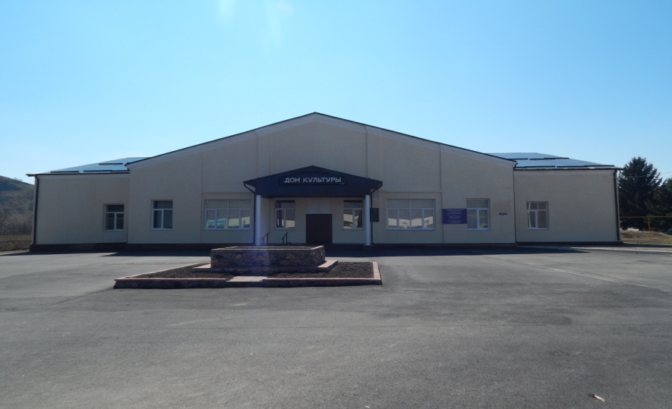
Приложение 20
Дом культуры. Фото автора

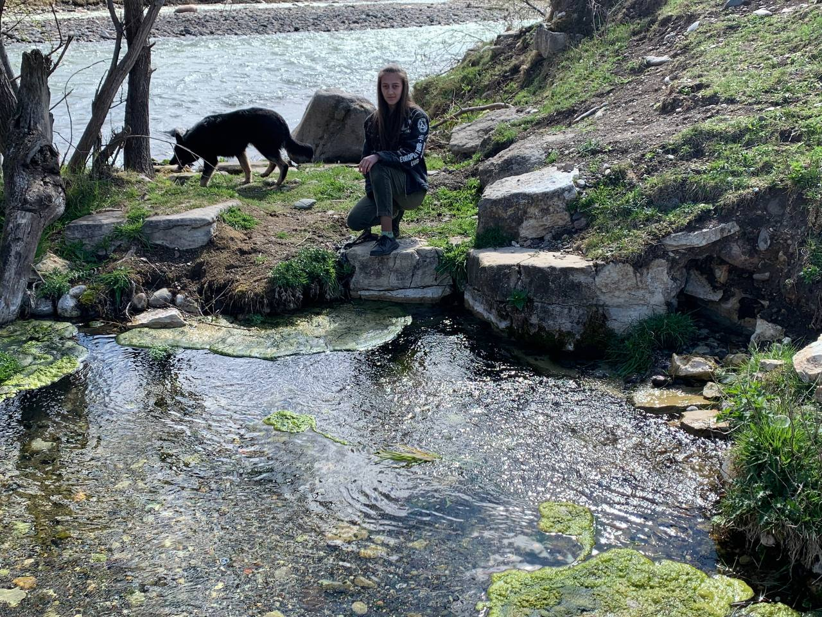

Приложение 22

Приложение 23
Думановские источники. Фото автора

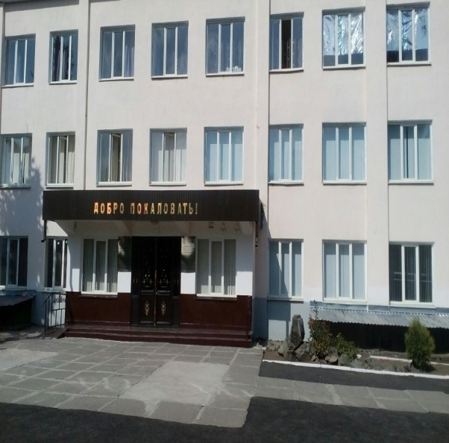
Приложение 24
Каменномостская первая школа. Фото автора.

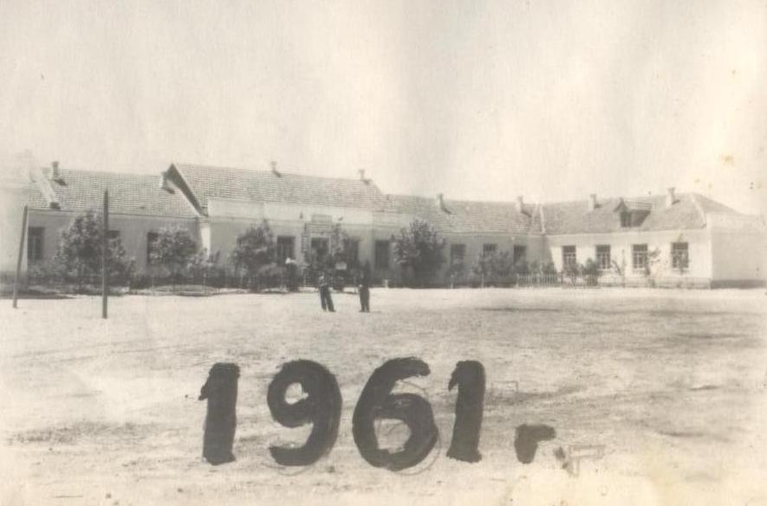

Приложение 25
Каменномостская первая школа. Старое здание. Фото из архива школьного музея.

Приложение 25
Каменномостская первая школа. Старое здание. Фото из архива школьного музея.

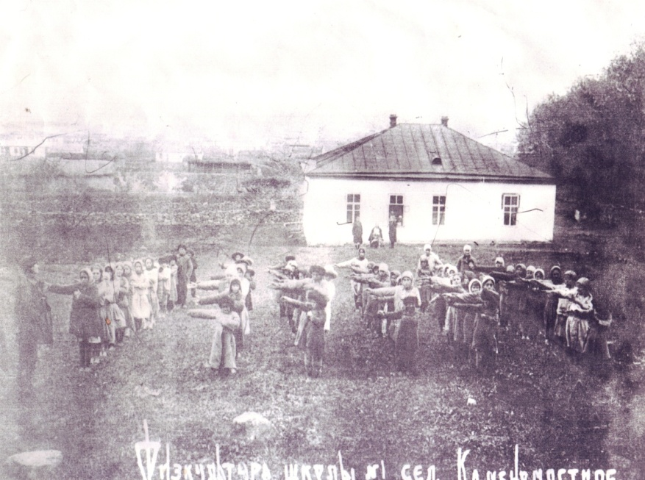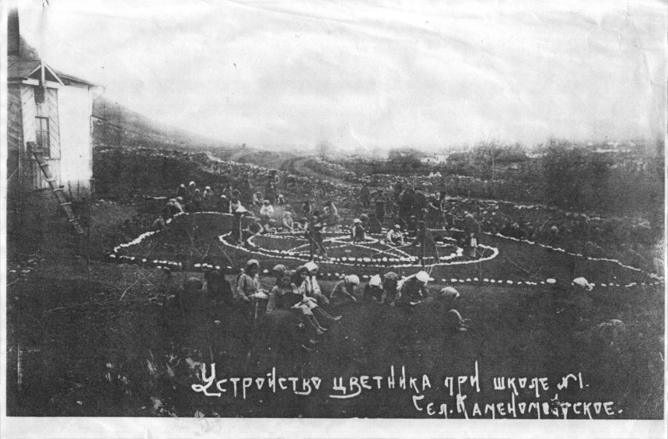
Приложение 26

Фотографии из центрального государственного архива
Ставропольского края. Физкультура школы №1 сел. Каменностское.

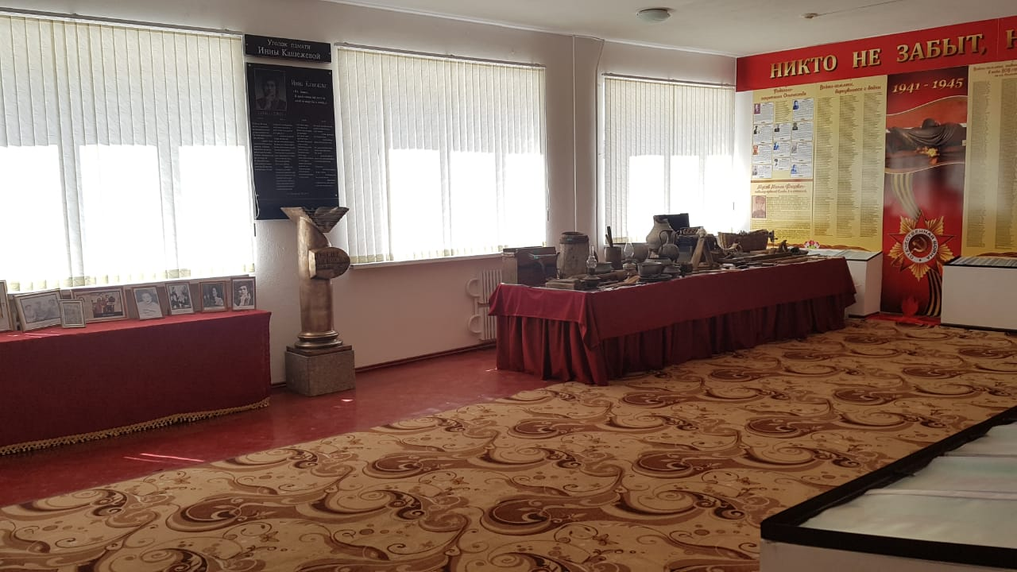
Приложение 27
Школьный музей. Фото автора

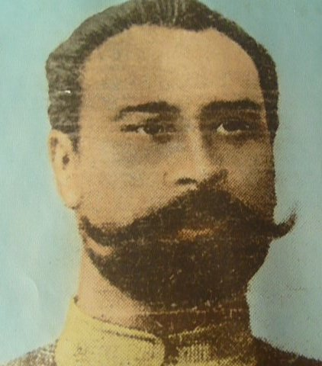
Приложение 28

Общественный деятель и просветитель Талиб Псабидович Кашежев.
Фото из архива школьного музея
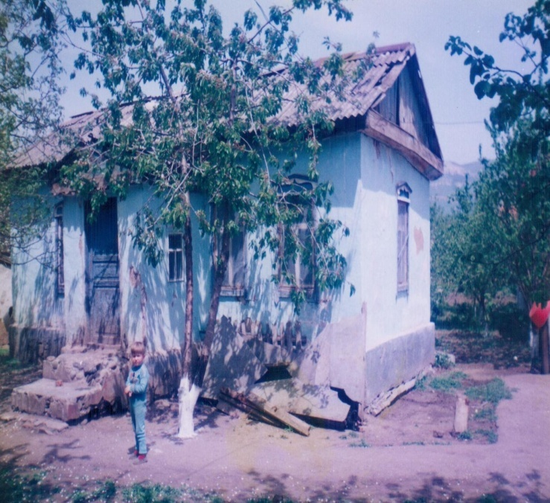
Приложение 28
Дом Талиба Псабидовича Кашежева, где обучались первые его ученики.
Фото из архива школьного музея.

В школьном историко-краеведческом музее. Фотографии автора.
Приложене 30- 45

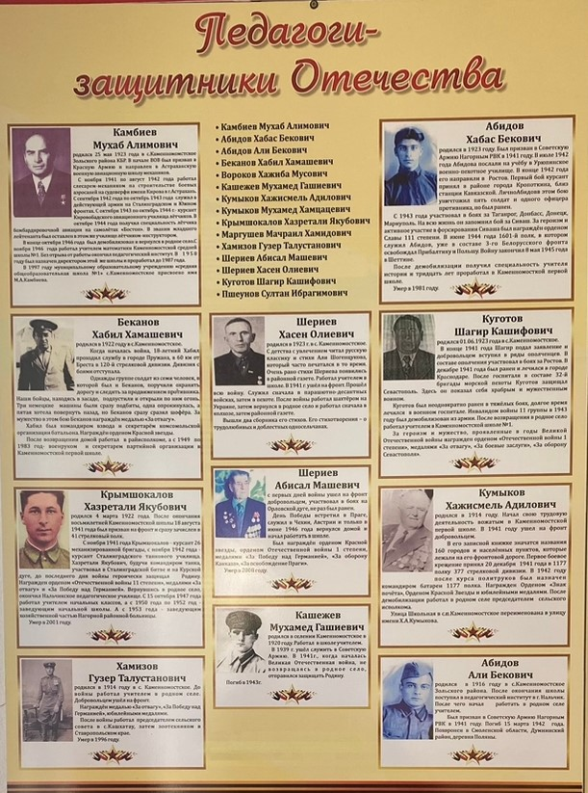

Приложение 30

Приложение 31

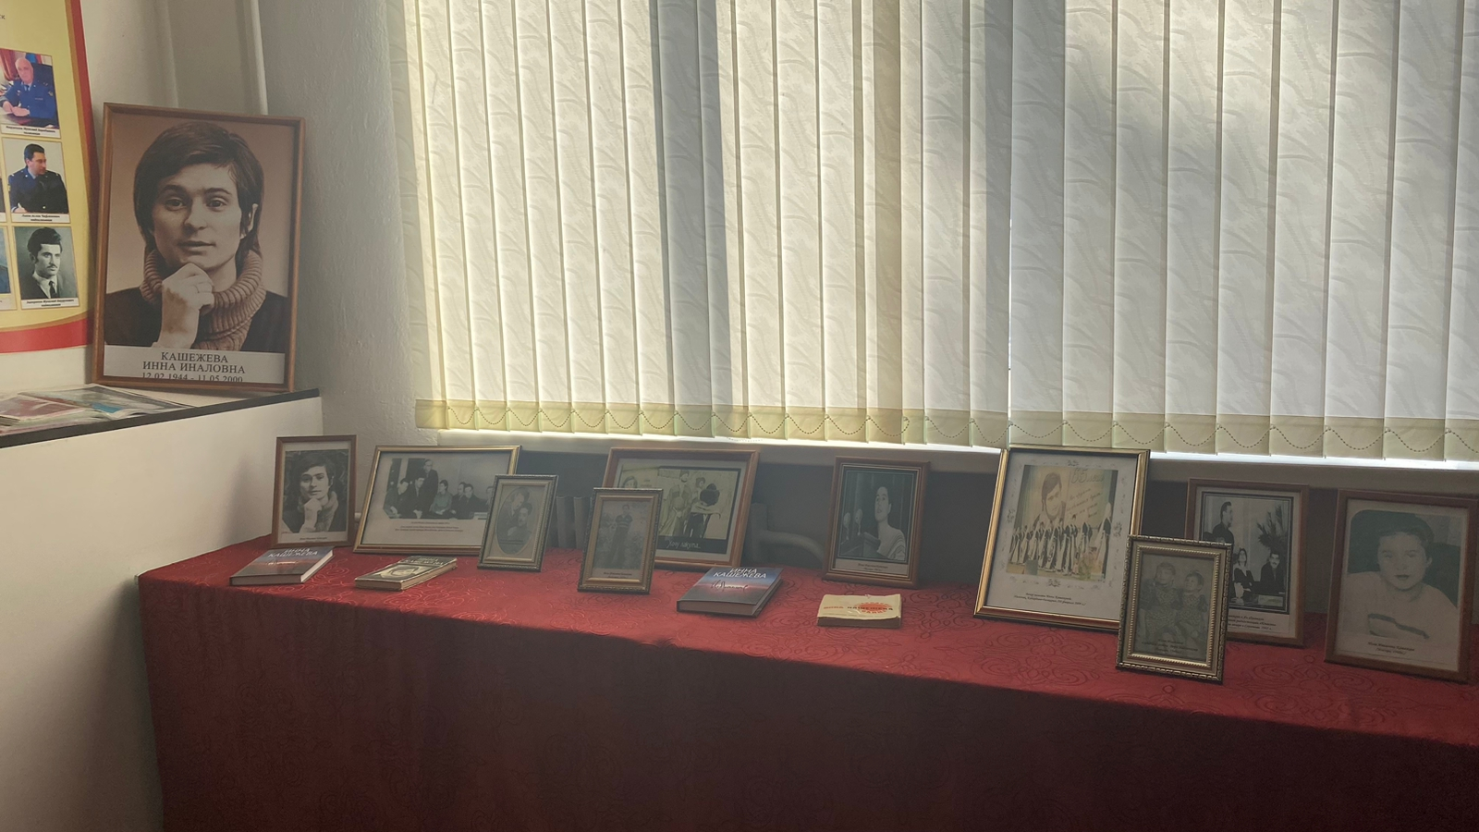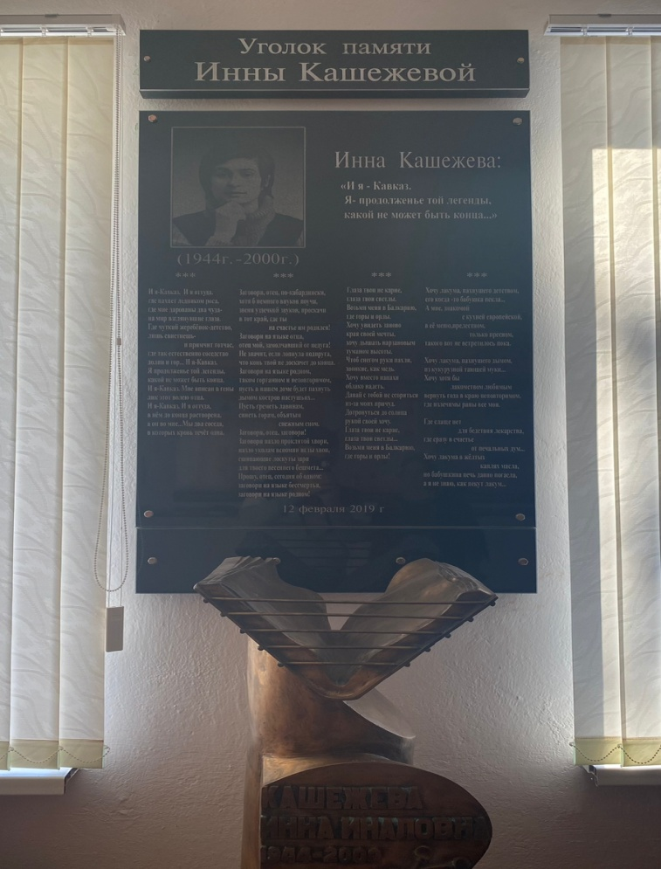
Приложение 32

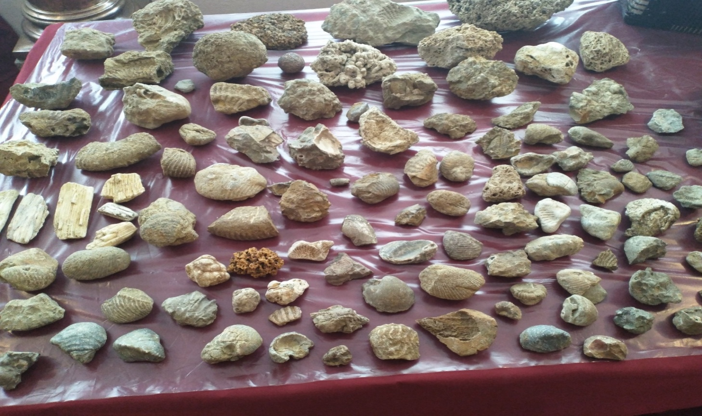
Приложение 33

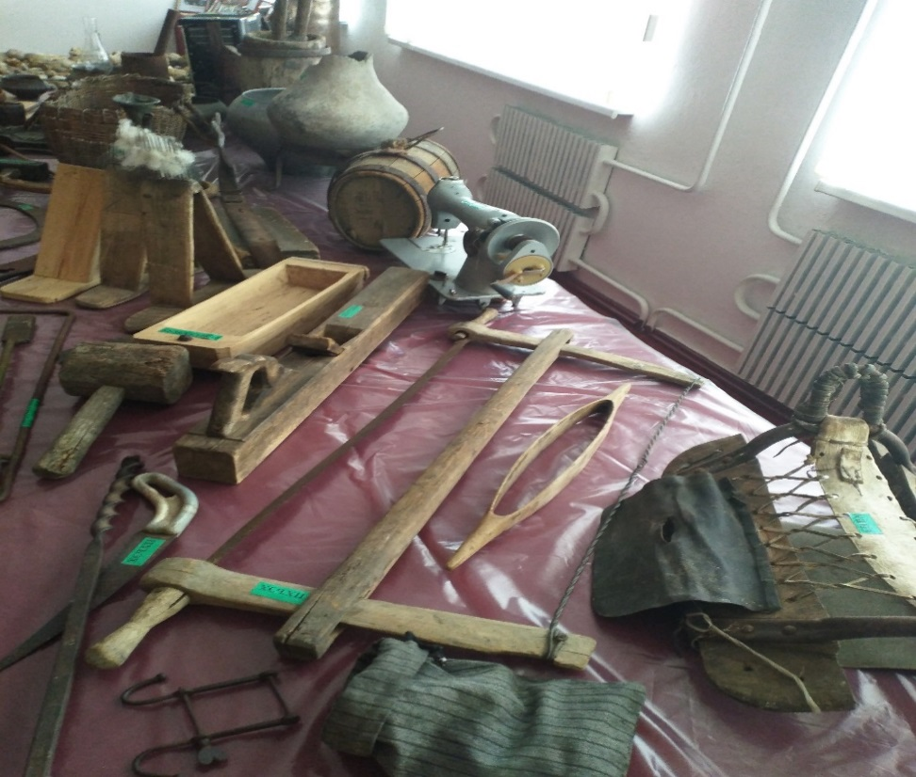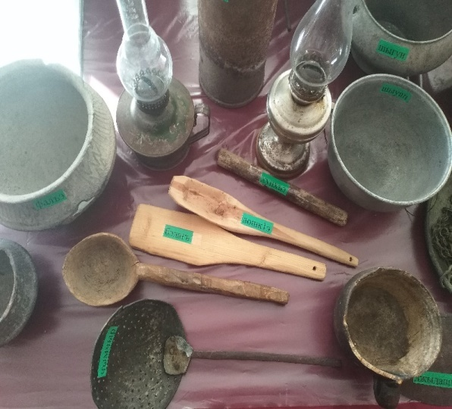
Приложение 34

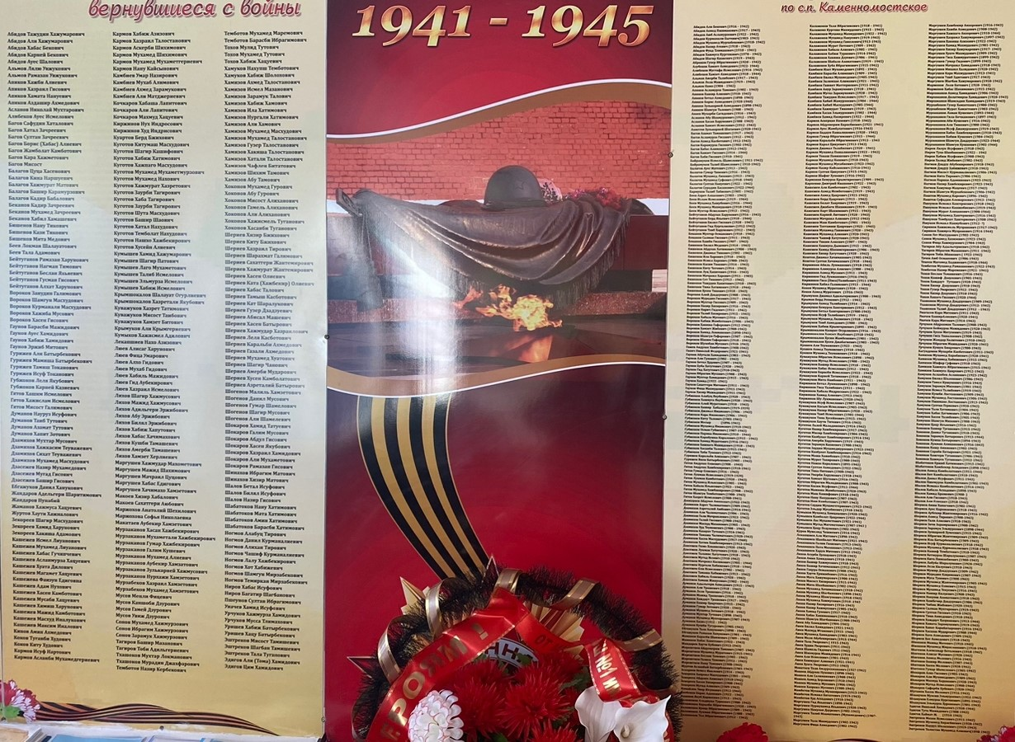

Приложение 35

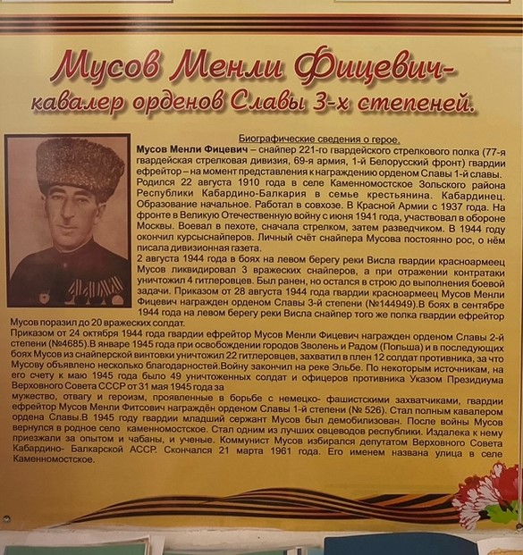
Приложение 36

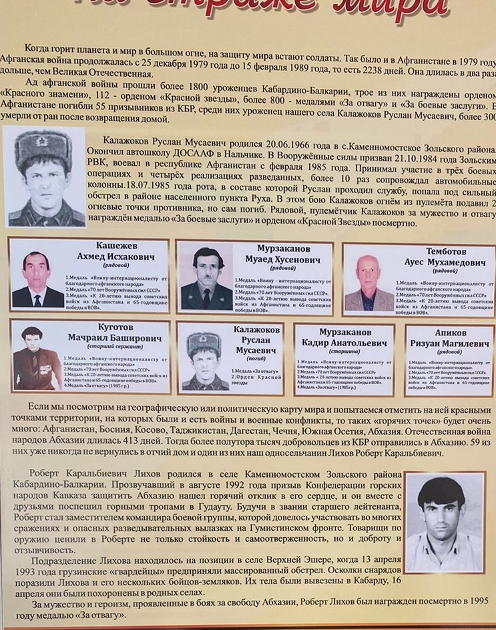
Приложение 37

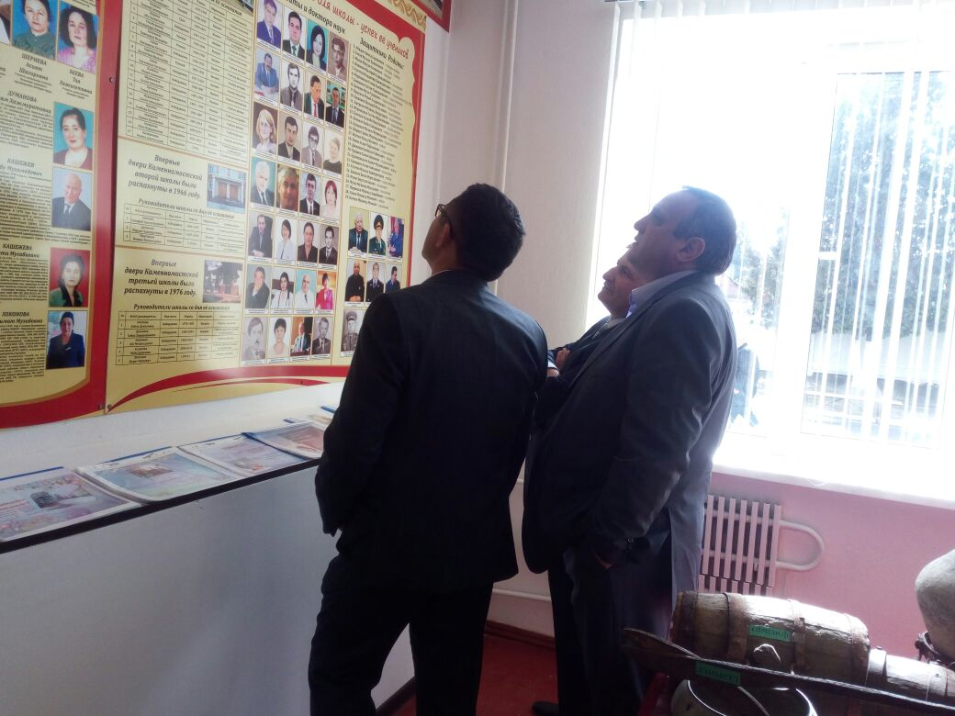
Приложение 39

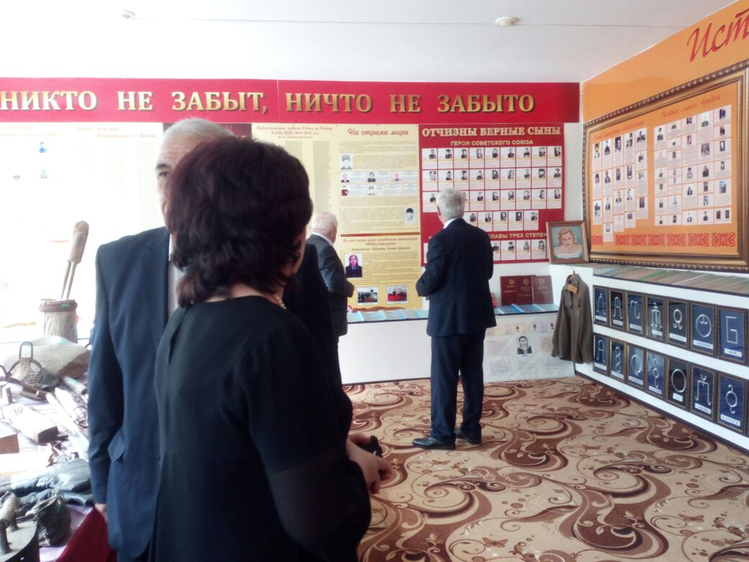
Приложение 40

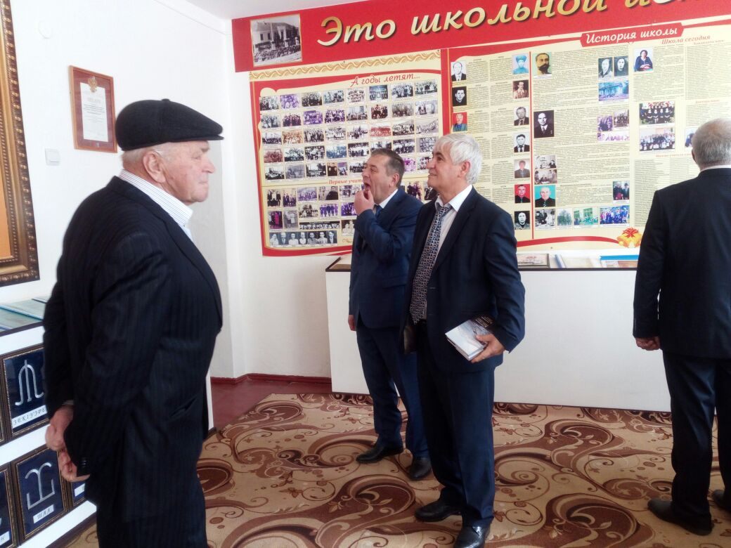
Приложение 41

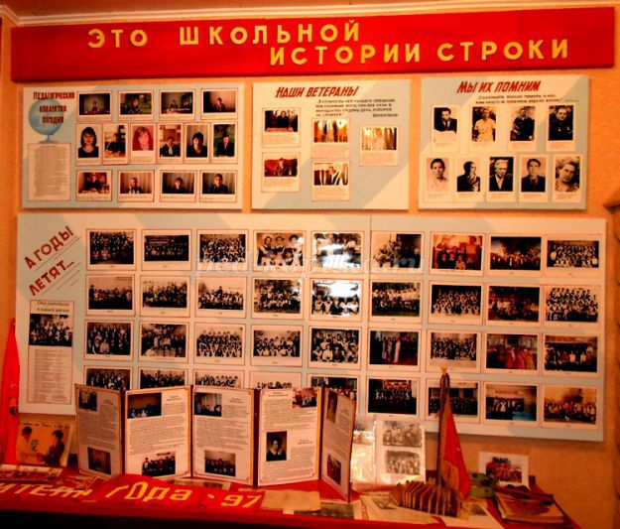
Приложение 41

Приложение 42

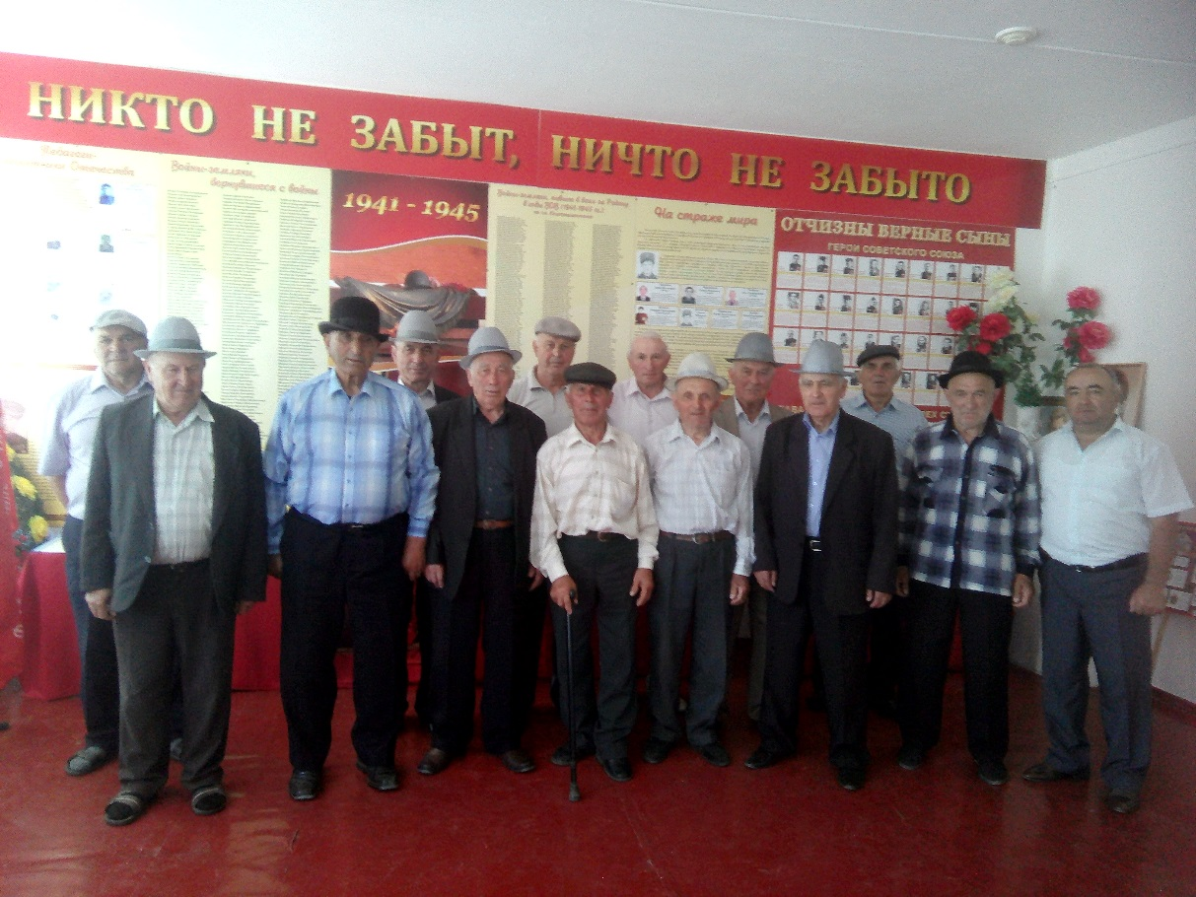
Приложение 43

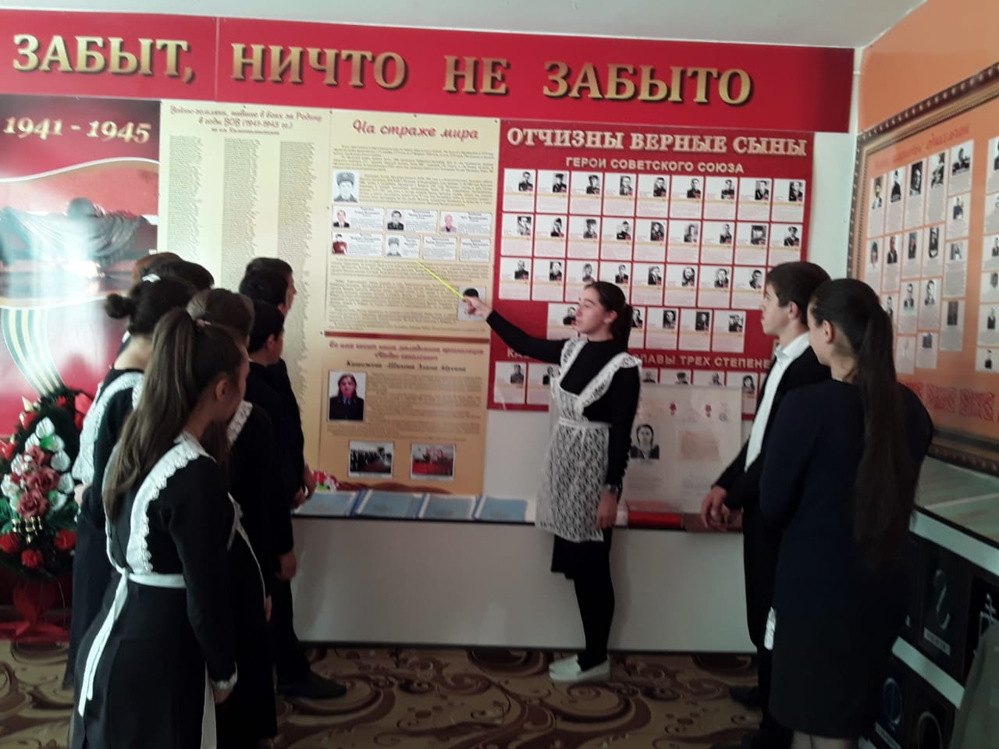
Приложение 44

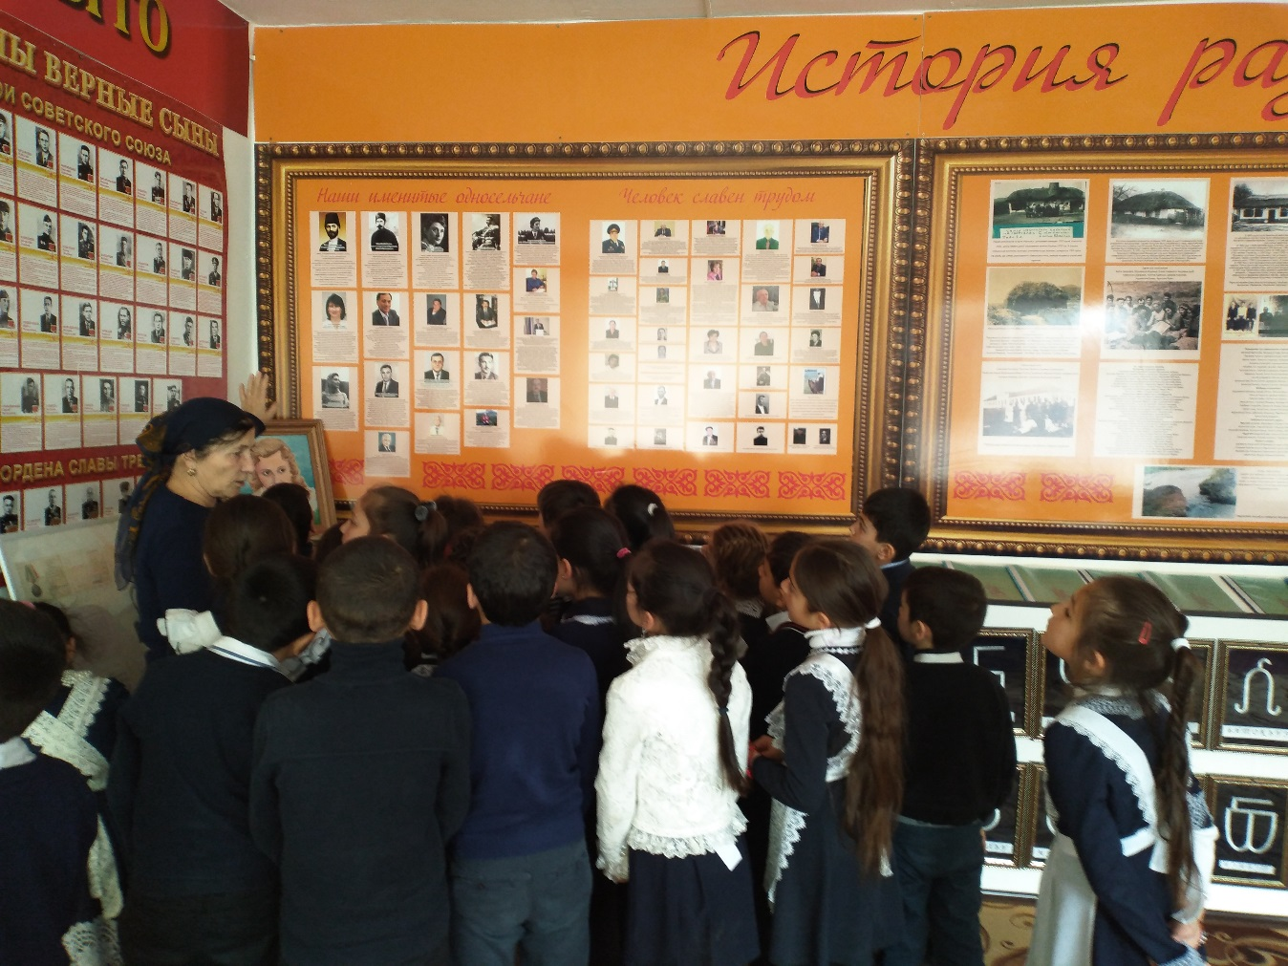
Приложение 45

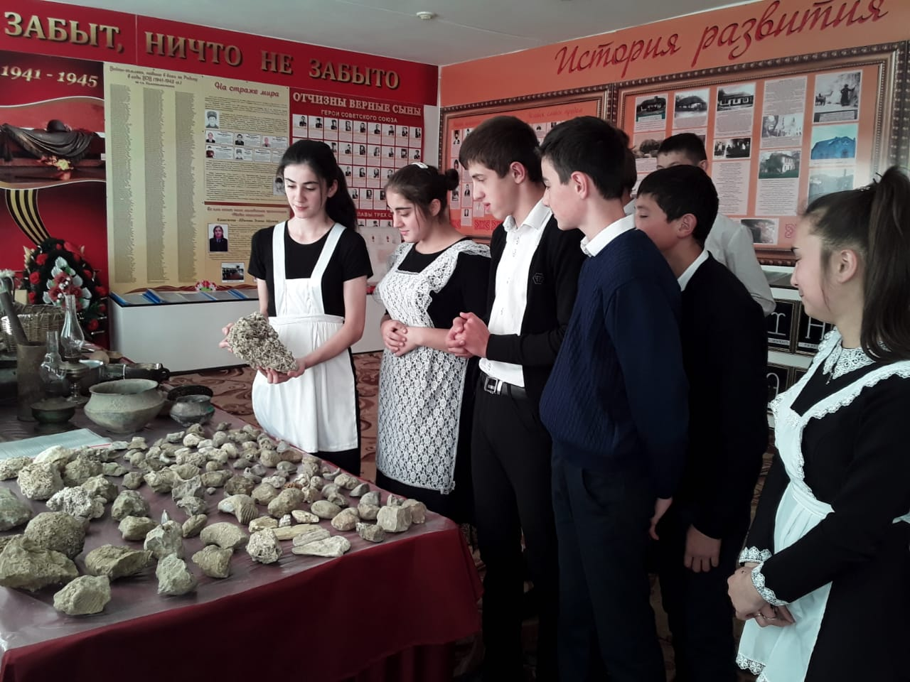

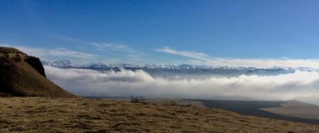

Маршрутная карта Каменномоста

